宝贵的机器性能见解
贝加莱提供简易、灵活的历史数据概览
现在，在机器的HMI应用程序中显示历史过程变量数据将变得很容易。机器操作员可以对其过程进行持续监控和优化。机器性能的清晰概览使得早期发现不正常情况成为可能，有助于最大程度地降低维护成本。

mapp View软件包中新的OnlineChartHDA HMI元件将为用户提供有关其机器运行方式的宝贵见解。过程数据可通过机器控制器进行持续记录，并自动提供给小部件。
开放的通信标准
该解决方案是基于OPC UA标准。机器数据是从OPC UA服务器中进行检索，并通过标准化接口显示在HMI应用程序中，因此该小部件可以使用拥有OPC UA服务器的任何设备中的数据。所有设置，包括采样时间和缓冲区大小，都在服务器上进行配置。
先进的用户界面
mapp View软件包可以为自动化工程师提供创建强大、直观、基于Web的HMI屏幕所需的所有工具。他们可以使用现成的小部件创建现代HTML5应用程序。用户只需要将OnlineChartHDA小部件拖放到所需HMI应用程序的屏幕中即可。滑动和缩放等多点触摸手势可以提供直观的用户体验。

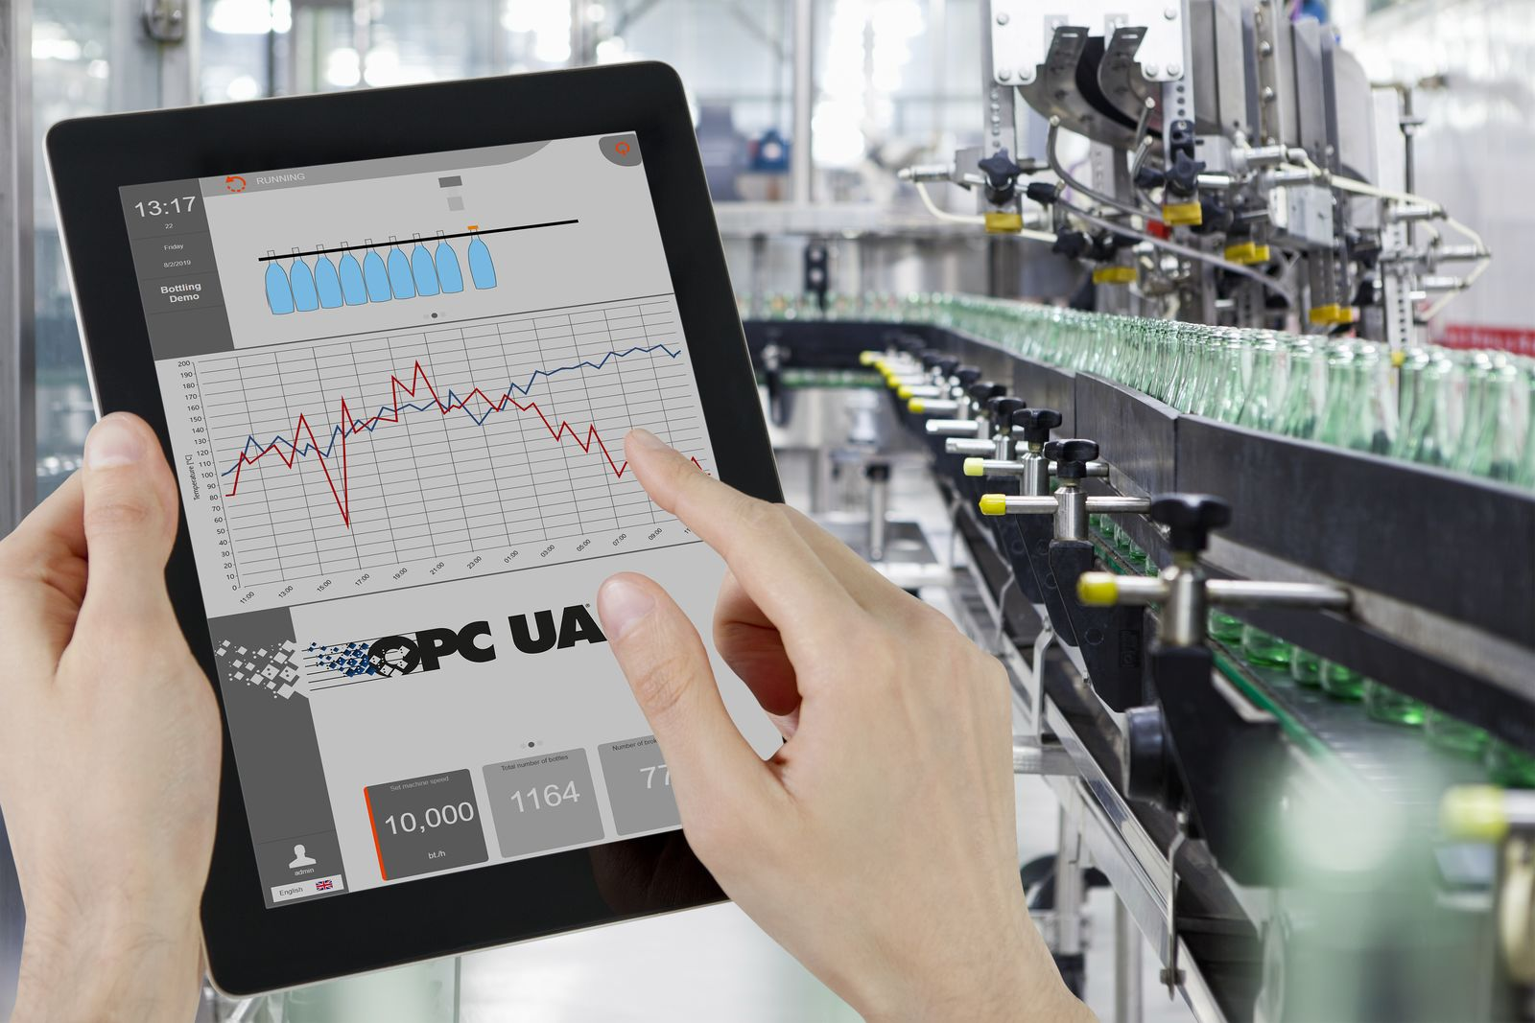
新的OnlineChartHDA HMI元件可以使用户清晰而深入地了解他们机器的性能。

关于贝加莱
贝加莱是一家总部位于奥地利并在全球拥有分公司的创新型自动化企业。2017年7月，贝加莱成为ABB集团的机械自动化事业部。作为工业自动化领域的全球领导者，贝加莱将前沿技术与领先工程相结合，为几乎每个行业的客户提供面向机器与工厂自动化、运动控制、HMI和集成安全技术的完整解决方案。借助于OPC UA、POWERLINK、openSAFETY等工业物联网通信标准，以及强大的Automation Studio软件开发平台，贝加莱不断重新定义自动化工程的未来。受简化流程和超出客户预期的承诺驱动，贝加莱始终保持创新精神并处于工业自动化领域的前沿。
获取更多信息，请访问www.br-automation.com。

